CHAPTER 4. TEST TECHNIQUES.

# A. EQUIVALENCE PARTITION AND BOUNDARY VALUE ANALYSIS

**Exercise 1.** If you take the train before 9:30 AM or in the afternoon after 4:00 PM until 7:30 PM (the rush hour), you must pay the full fare. A saver ticket is available for trains between 9:30 AM and 4:00 PM, and after 7:30 PM.

What are the partitions and boundary values to test the train times for ticket types? Which are valid partitions and invalid partitions? What are the boundary values? (Use a table to organize your partitions and boundaries). Derive test cases for the partitions and boundaries.

Are there any questions you have about this requirement? Is anything unclear?

***-Solution:***

Boundaries: 9:29AM, 9:30AM, 4PM, 4:01PM, 7:30PM, 7:31PM

Partitions:

-valid: quãng thời gian tàu chạy

-Invalid: nửa đêm

|  |  |  |  |  |
| --- | --- | --- | --- | --- |
| Time | <=9.29AM | 9:30AM- 4:00PM | 4:01PM-7:30PM | >=7:31PM |
| Ticket | Full | Saver | Full | Saver |

Test cases: ** PA: partition, BO: boundary

|  |  |  |  |
| --- | --- | --- | --- |
| Test case ID | Input | type | Expected Output |
| T01 | 9:29AM | BO | Full fare |
| T02 | 9:30AM | BO | Saver ticket |
| T03 | 8:00AM | PA | Full fare |
| T04 | 4:00PM | BO | Saver |
| T05 | 1:00PM | PA | Saver |
| T06 | 4:01PM | BO | Full fare |
| T07 | 7:30PM | BO | Full fare |
| T08 | 6:04PM | PA | Full fare |
| T09 | 7:31PM | BO | Saver |
| T10 | 10:11PM | PA | Saver |

Questions:

-nếu mua vé tiết kiệm vào lúc 4:00 và tàu bị delay đến 4:01 thì vé tiết kiệm còn hiệu lực không?

-mua vé lúc nửa đêm thì vé sẽ tính theo khoảng saver (sau 7:00PM) hay khoảng full fare (trước 9:29AM)

***-End-***

# B. DECISION TABLE EXERCISE

**Exercise 2.** If you hold an over 60s rail card, you get a 34% discount on whatever ticket you buy. If you are traveling with a child (under 16), you can get a 50% discount on any ticket if you hold a family rail card, otherwise, you get a 10% discount. You can only hold one type of rail card.

Produce a decision table showing all the combinations of fare types and réulting discounts and derive test cases from the decision table.

***-Solution:***

|  |  |  |  |  |  |  |  |  |
| --- | --- | --- | --- | --- | --- | --- | --- | --- |
| Conditions | C1 | C2 | C3 | C4 | C5 | C6 | C7 | C8 |
| 60’s card | 1 | 1 | 1 | 1 | 0 | 0 | 0 | 0 |
| Family card | 1 | 1 | 0 | 0 | 1 | 1 | 0 | 0 |
| With child<16 | 1 | 0 | 1 | 0 | 1 | 0 | 1 | 0 |
| Actions |  |  |  |  |  |  |  |  |
|  | X | X | 34% | 34% | 50% | 50% | 10% | 0% |
|  |  |  |  |  |  |  |  |  |

Test cases:

|  |  |  |
| --- | --- | --- |
| Test case ID | Input | Expected output |
| T01 | >60s people Traveling with 2 card 60’s and Family, along with child <16 | 50% discount |
| T02 | >60s people traveling with 2 card 60’s and Family, alone | 34% discount |
| T03 | >60s people traveling with other people, 60’s card | 34% discount |
| T04 | >60s people traveling with Family card, along with child <16 | 50% discount |
| T05 | >60s people traveling with <16 child without card | 10% |
| T06 | >60s people traveling alone | 0% |

# C. STATE TRANSITION EXERCISE

**Exercise 3.** A website shopping basket starts out as empty. As purchases are selected, they are added to the shopping basket. Items can also be removed from the shopping basket. When the customer decides to check out, a summary of the items in the basket and the total cost are shown, for the customer to say whether this is OK or not. If the contents and price are OK, then you leave the summary display and go to the payment system. Otherwise, you go back to shopping (so you can remove items if you want).

1. Produce a state diagram showing the different states and transitions. Define a test, in terms of the sequence of states to cover all transitions.
2. Produce a state table. Give an example test for an invalid transition.

***-Solution:***

a.

Remove the

last item

Add an item

Remove an item

Add an item

Check out

Not OK

OK

|  |  |
| --- | --- |
| States | Action |
| S1 | Add an item |
| S2 | Remove the last item |
| S1 | Add an item |
| S2 | Add an item |
| S2 | Remove an item |
| S2 | Checkout |
| S3 | Not OK |
| S2 | Checkout |
| S3 | OK |
| S4 | (Done) |

b.

|  |  |  |  |  |  |  |
| --- | --- | --- | --- | --- | --- | --- |
| State | Add | Remove | Remove last item | checkout | OK | NOT OK |
| S1: Empty | S2 | x | x | x | x | x |
| S2: Shopping | S2 | S2 | S1 | S3 | x | x |
| S3: Summary | x | x | x | x | S4 | S2 |
| S4: Payment | - | - | - | - | - | - |

**D. STATEMENT AND DECISION TESTING EXERCISE**

**Exercise 4.** A vending machine dispenses either hot or cold drinks. If you choose a hot drink (for example tea or coffee), it asks if you want milk (and adds milk if required), then it asks if you want sugar (and adds sugar if required), then your drink is dispensed.

1. Draw a control flow diagram for this example. (Hint: regard the selection of the type of drink as one statement.)
2. Given the following tests, what is the statement coverage achieved? What is the decision coverage achieved?

Test 1: Cold drink.

Test 2: Hot drink with milk and sugar.

1. What additional tests would be needed to achieve 100% statement coverage? What additional tests would be needed to achieve 100% decision coverage?

***-Solution:***

a. Diagram:

Choose

Hot

Cold

Select Hot Drink

(tea, coffee ,..)

Select Cold Drink

Yes

Add Milk

Milk

‘

No

Yes

sugar

Add Sugar

No

Dispense

b.

Test 1: Cold drink: 100%

Test 2: Hot drink: 100% ( uống nóng, thêm sữa, thêm đường)

c.

bao phủ câu lệnh đã đạt 100% nên không cần bổ sung

-bổ sung để đạt được 100% phạm vi quyết định:

Uống nóng , không sữa, không đường

**LUYỆN TẬP THIẾT KẾ KIỂM THỬ HỘP ĐEN**

1. **PHÂN TÍCH GIÁ TRỊ BIÊN VÀ PHÂN VÙNG TƯƠNG ĐƯƠNG**

1. Hãy xây dựng bộ ca kiểm thử cho bài toán giải phương trình bậc nhất ax + b = 0.

2. Hãy xây dựng bộ ca kiểm thử cho bài toán giải phương trình bậc hai ax2 + bx + c = 0.

3. Hãy kỹ thuật phân vùng tương đương xây dựng bộ ca kiểm thử cho bài toán kiểm tra số nguyên tố

4. Hãy xây dựng bộ ca kiểm thử cho bài toán kiểm tra loại của tam giác

5. Hãy xây dựng bộ ca kiểm thử cho bài toán tính tiền đi taxi dựa trên số km di chuyển. Biết rằng:

* 1 km đầu giá 15000đ
* Từ km thứ 2 đến km thứ 5 giá 13500đ
* Từ km thứ 6 trở đi giá 11000đ
* Nếu trên 120km được giảm 10% tổng tiền.

6. Hãy sử dụng kỹ thuật phân vùng tương đương xây dựng bộ ca kiểm thử cho hàm quy đổi điểm học phần của sinh viên từ điểm số hệ 10 sang điểm chữ.

* Điểm A: từ 8.5 đến 10
* Điểm B+: từ 7.8 đến 8.4
* Điểm B: từ 7.0 đến 7.7
* Điểm C+: từ 6.3 đến 6.9
* Điểm C: từ 5.5 đến 6.2
* Điểm D+: từ 4.8 đến 5.4
* Điểm D: từ 4.0 đến 4.7
* Điểm F: từ 0 tới 3.9

# II. BẢNG QUYẾT ĐỊNH

**7. Một hệ thống quản lý nhân sự tính lương của nhân viên kinh doanh theo quy định sau:**

* Lương cơ bản: 5 – 10 triệu tùy thuộc vào kinh nghiệm và thỏa thuận lương ban đầu.
* Thưởng theo doanh số

o Doanh số <100 triệu, không có thưởng

o Doanh số từ 100 tới dưới 150 triệu, thưởng = 1% doanh số

o Doanh số từ 150 triệu tới dưới 200 triệu, thưởng = 1,5% doanh số

o Doanh số từ 200 trở lên, thưởng = 2% doanh số

*Doanh số được làm tròn tới 100 nghìn đồng. Lương thực lĩnh = lương cơ bản + thưởng.*

*Hãy sử dụng kỹ thuật thiết kế test cases hộp đen, xây dựng bộ dữ liệu kiểm thử cho chức năng tính lương của nhân viên*

**8. Một ứng dụng quản lý thu phí giá bán lẻ điện sinh hoạt có quy định về bảng giá điện như sau.**

| **TT** | **Nhóm đối tượng khách hàng** | **Giá bán điện**  **(đồng/kWh)** |
| --- | --- | --- |
| 1 | Bậc 1: Cho kWh từ 0 - 50 | 1.678 |
| 2 | Bậc 2: Cho kWh từ 51 - 100 | 1.734 |
| 3 | Bậc 3: Cho kWh từ 101 - 200 | 2.014 |
| 4 | Bậc 4: Cho kWh từ 201 - 300 | 2.536 |
| 5 | Bậc 5: Cho kWh từ 301 - 400 | 2.834 |
| 6 | Bậc 6: Cho kWh từ 401 trở lên | 2.927 |

Nhằm khuyến khích khách hàng sử dụng thanh toán điện tử. Tổng công ty điện lực đưa ra các ưu đãi thanh toán:

* Nếu khách hàng thanh toán qua Viettel Pay sẽ được giảm 5% tổng giá trị hóa đơn, tối đa 100.000 đồng.
* Nếu khách hàng thanh toán qua ví điện tử VNPAY sẽ được giảm 10.000 đồng/hóa đơn, số tiền thanh toán tối thiểu là 2.000 đồng, không hoàn tiền khi số tiền thanh toán dưới mức giảm.

*Lưu ý: Khách hàng chỉ được chọn một trong hai hình thức khuyến mại*

*Hãy sử dụng các kỹ thuật kiểm thử hộp đen thiết kế bộ dữ liệu kiểm thử cho chức năng tính tiền điện của các khách hàng.*

**9. Một hệ thống quản lý bán hàng của shop thời trang có quy định như sau**

* Khách hàng có thẻ khách Vàng được giảm 3% giá trị hóa đơn
* Khách hàng có thẻ Kim Cương được giảm 5% giá trị hóa đơn
* Khách hàng có hóa đơn mua hàng >= 5 triệu đồng sẽ được lựa chọn giảm giá 5% trên tổng giá trị hóa đơn hoặc tích điểm vào để thăng hạng thẻ
* Khách hàng có thể lựa chọn thanh toán bằng tiền mặt, bằng thẻ VISA, hoặc ví điện tử. Nếu thanh toán qua thẻ VISA của ngân hàng HSBC hoặc dịch vụ ví điện tử bất kỳ, khách hàng sẽ được giảm thêm 5% trên tổng giá trị hóa đơn

*Hãy sử dụng các kỹ thuật kiểm thử hộp đen thiết kế bộ dữ liệu kiểm thử cho chức năng tính tiền điện của các khách hàng.*

# III. KIỂM THỬ DỰA TRÊN MÔ HÌNH

**10. Một hệ thống bán hàng online có sơ đồ máy trạng thái lớp đối tượng người dùng như sau.**

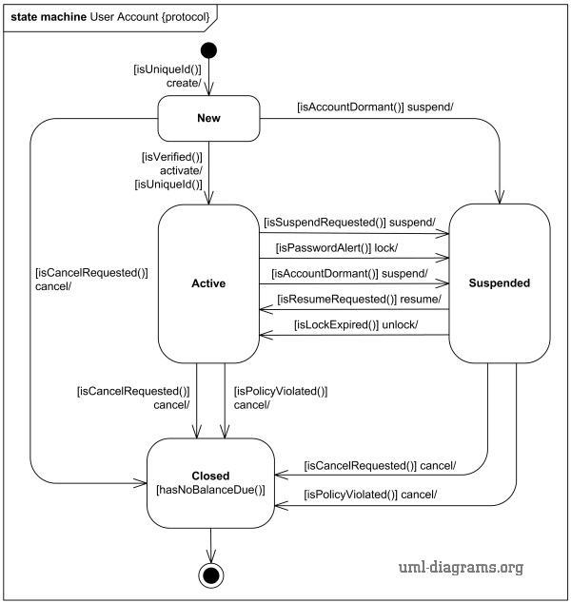

*Hãy xác định các kịch bản chuyển trạng thái của đối tượng lớp Account và thiết kế kịch bản kiểm thử kiểm tra các kịch bản này.*

**11. Một hệ thống cây ATM ngân hàng có sơ đồ trạng thái hành vi như sau.**

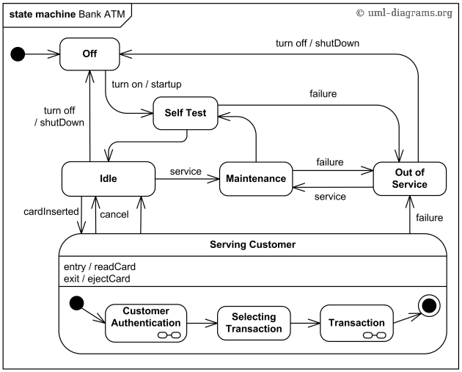

*Hãy xác định các kịch bản chuyển trạng thái của cây ATM và thiết kế kịch bản kiểm thử kiểm tra các kịch bản này.*

**16. Một quy trình xử lý đơn hàng (Process Order) được mô tả như sau:**

“Đơn hàng yêu cầu xử lý (requested order) là tham số đầu vào của quy trình hoạt động. Sau khi đơn hàng được chấp nhận (accepted), tất cả các thông tin yêu cầu của khách hàng sẽ được điền vào (fill). Sau khi đơn hàng được điền đầy đủ thông tin thì yêu cầu thanh toán (Payment) sẽ được gửi đi cùng với đó là chuyển thông tin đơn hàng cho bộ phận giao hàng (Ship). Sau khi thanh toán đơn hàng và giao hàng thành công thì đơn hàng sẽ được đóng lại (Close). Lưu ý rằng quy trình kinh doanh này cho phép giao hàng theo đơn đặt hàng trước khi hóa đơn được gửi hoặc thanh toán được xác nhận.

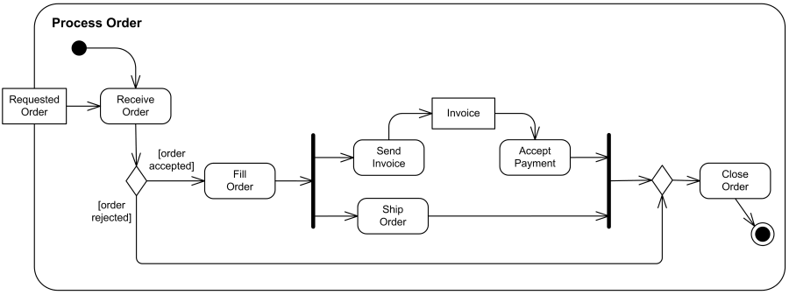

*Hãy xây dựng bộ ca kiểm thử cho chức năng xử lý đơn hàng của hệ thống bán hàng.*

**17. Hãy xây dựng bộ ca kiểm thử cho chức năng bán hàng của một hệ thống bán hàng online có quy trình nghiệp vụ được mô tả bởi sơ đồ hoạt động như sau.**

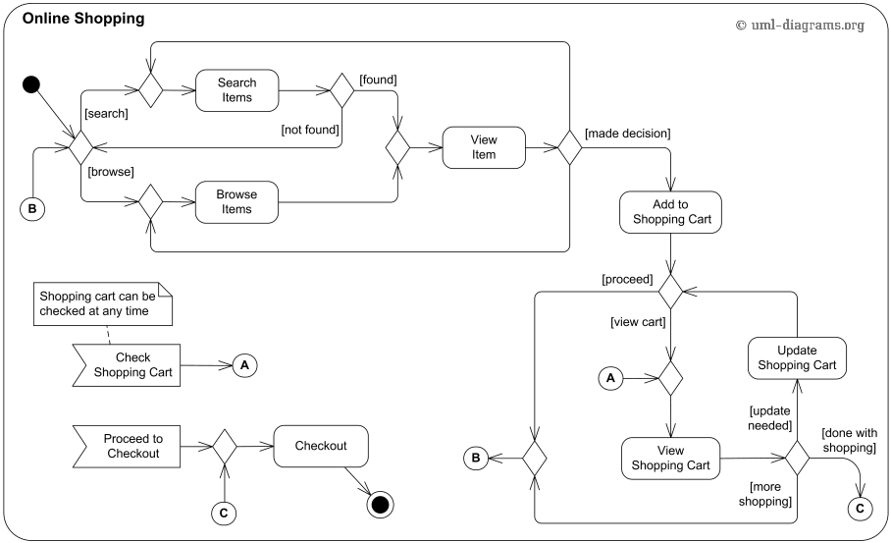

# D. BÀI TẬP TỔNG HỢP

**18. Hãy khám phá các yêu cầu chức năng đăng ký thành viên của hệ thống quản lý rạp chiếu phim CGV <https://www.cgv.vn/default/customer/account/create/> . Dựa trên các yêu cầu khám phá được, thiết kế bộ ca kiểm thử kiểm tra chức năng đăng ký thành viên của hệ thống này.**

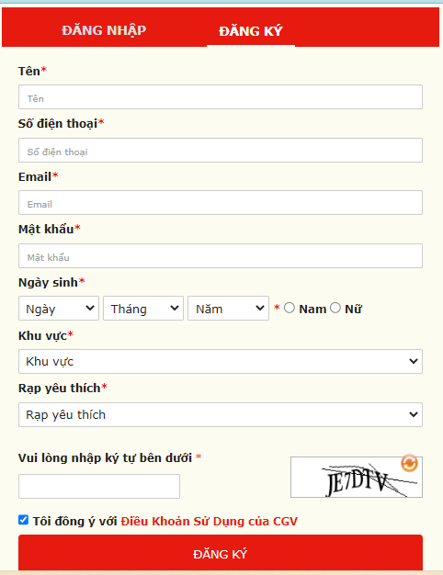

**LUYỆN TẬP THIẾT KẾ KIỂM THỬ HỘP TRẮNG**

1. **Cho hàm Grade được viết bằng ngôn ngữ C như sau:**

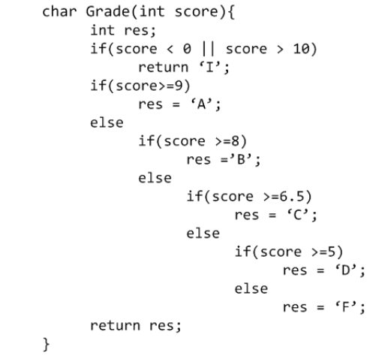

1. Hãy xây dựng đồ thị dòng điều khiển cho hàm Grade ứng với độ  
   đo C1 và C2.
2. Hãy sinh các đường đi và các ca kiểm thử với độ đo C1.
3. Hãy sinh các đường đi và các ca kiểm thử với độ đo C2
4. **Cho hàm được viết bằng ngôn ngữ C như sau:**

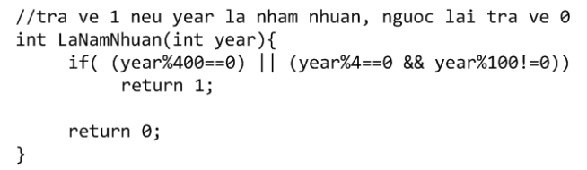

1. Hãy xây dựng đồ thị dòng điều khiển cho hàm LaNamNhuan ứng với  
   độ đo C1 và C2.
2. Hãy sinh các đường đi và các ca kiểm thử với độ đo C1.
3. Hãy sinh các đường đi và các ca kiểm thử với độ đo C2.
4. Hãy xây dựng đồ thị dòng điều khiển cho hàm LaNamNhuan ứng với  
   độ đo C3.
5. Hãy sinh các đường đi và các ca kiểm thử với độ đo C3.
6. 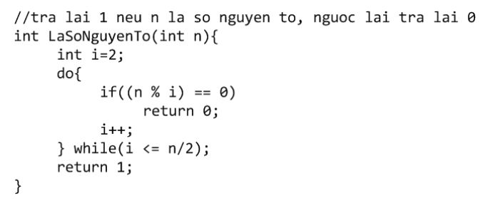**Cho hàm được viết bằng ngôn ngữ C như sau:**
7. Hãy xây dựng đồ thị dòng điều khiển cho hàm LaSoNguyenTo ứng  
   với độ đo C1 và C2.
8. Hãy sinh các đường đi và các ca kiểm thử với độ đo C1.
9. Hãy sinh các đường đi và các ca kiểm thử với độ đo C2.
10. Hãy sinh các ca kiểm thử để kiểm thử vòng lặp do ... while